05/09/2017

ETML

FERNANDES MIGUEL

Documentation

Projet Personnel



Table des matières

Liste de diffusion 2

Introduction 2

Prérequis et matériel 2

Analyse 3

Cahier des charges 3

Planification 4

Analyse des pages web 6

Plan du site 6

Fonctionnalités et contenu du site 7

Maquette du site 8

Analyse de la BDD 9

Sprints 10

Sprint du 4 septembre au 15 septembre 10

Pages Web 12

Conclusion 12

Sources et références 12

# Liste de diffusion

Bertrand Sahli

# Introduction

Ce projet consiste en créer un site web en HTML, PHP et avec une BDD sur un sujet, « Les pays de l’Europe ». Il a été réalisé dans le cadre d’un labo informatique en mesure d’une préparation au TPI lors du projet personnel en 4ème année en tant qu’apprenti en informatique à l’ETML.

# Prérequis et matériel

* Modules ICT 101, 105, 103, 151
* EasyPHP
* PHPStorm
* 1x PC environnement Windows 7
* Internet
* Trello
* Framework : Materialize

# Analyse

## Cahier des charges

Pour débuter le projet j’ai dû définir un cahier des charges.

Suite à un entretien avec le chef de projet, j’ai pu ressortir certaines tâches à réaliser :

* Créer une planification du projet
* Analyser la structure de la BDD
* Analyser les éléments et différentes fonctionnalités des pages web
* Implémentation d’un Framework, responsive design et mobile.
* Les données de chaque page seront stockées dans une BDD.
* Gestion des pages « supprimer/modifier/ajouter » (Accès admin).
* Implémentation d’une session Admin pour la gestion.
* Création d’une carte de l’Europe.
* Chaque pays procède sa page de détails.
* Possibilité de création d’un autre continent. (Accès admin)
* Une documentation contenant le déroulement du projet ainsi que l’explication des différents éléments du projet.
* Un journal de travail sera maintenu.
* Le chef de projet est tenu informé a un rythme hebdomadaire.

## Planification

Ce projet possède des sprints de 2 semaines afin de fixer des objectifs.

Voici la liste de tâches entrés lors de la planification le mardi 5 de septembre 2017.

**En rouge les tâches administratives**

**En orange les tâches BDD**

**En vert les tâches HTML**

**En bleu les tâches PHP**

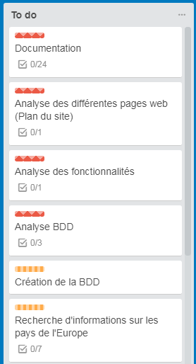 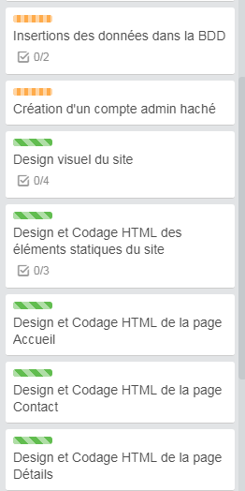

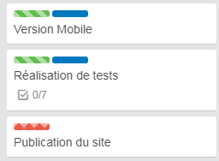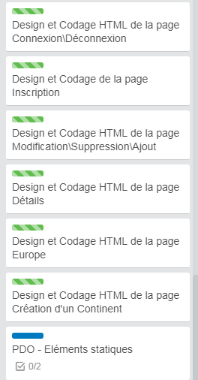 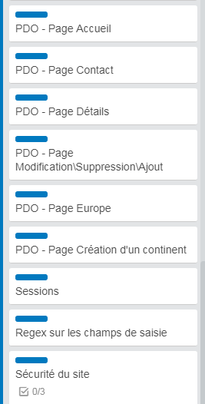

# Analyse des pages web

## Plan du site

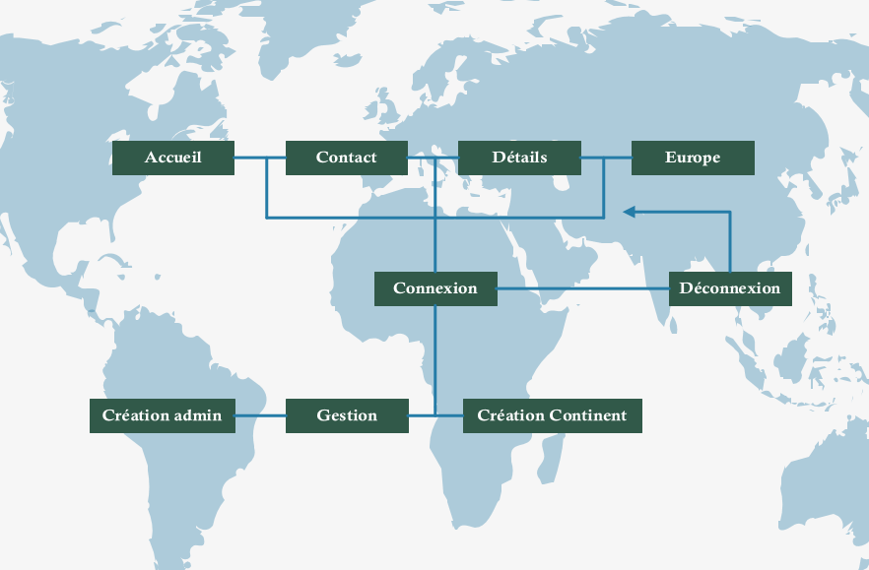

Voici donc un aperçu de l’ensemble des pages web.

Le site possède 4 pages (page accueil, contact, détails et Europe) donc tout le monde peut accéder (sans compter les pages de connexion et déconnexion).

Une fois connecté, en tant qu’admin, 2 pages de plus seront à disposition, la page de gestion et la page de création de continents. Une fois déconnecté ces 2 pages ne sont plus disponibles.

Une page pour la création d’un admin est aussi disponible si session ouverte.

## Fonctionnalités et contenu du site

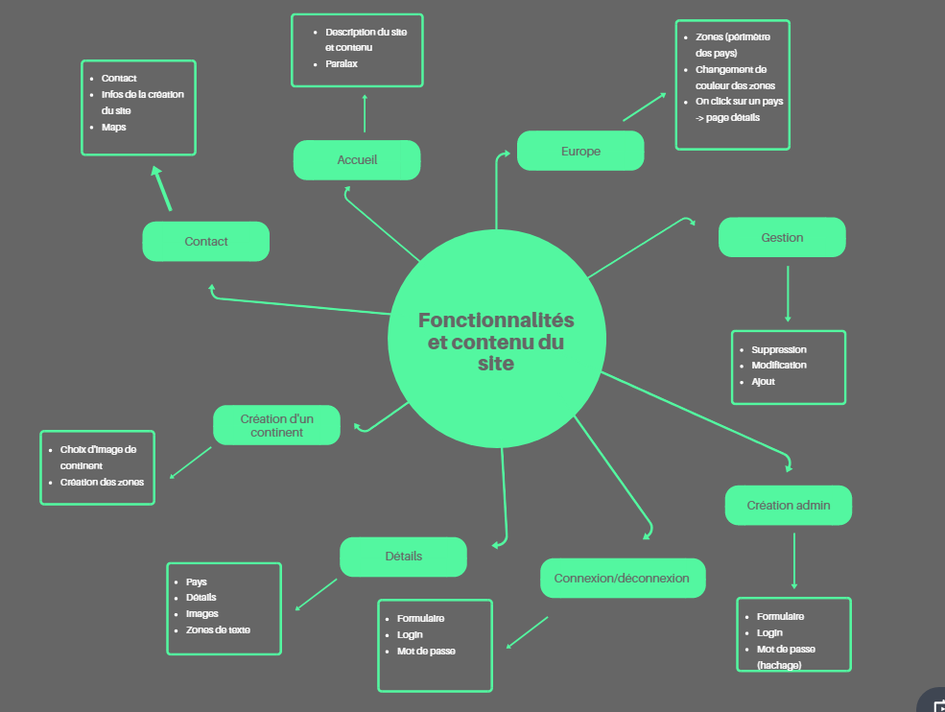

Voici donc les fonctionnalités de chaque page du site web.

Chaque donnée d’information/détail/images est stockée dans la base de donnés. Cette analyse sera expliquée plus en détails lors de la présentation de chaque page web.

## Maquette du site

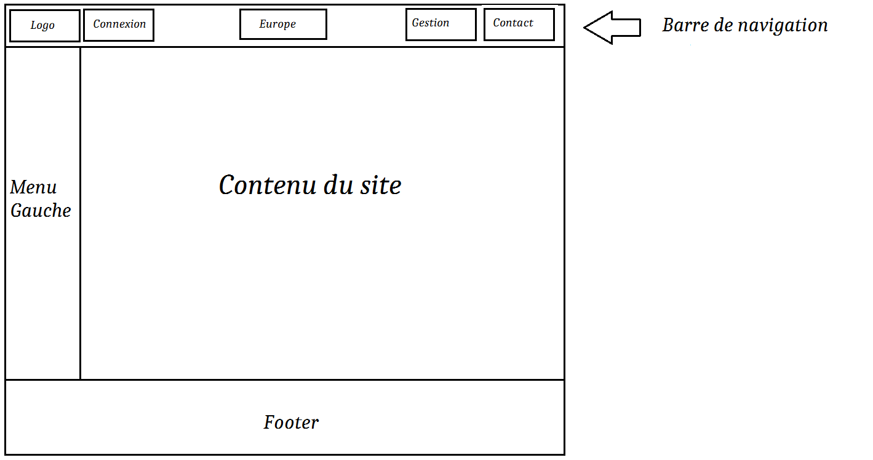

Voici la disposition des principaux éléments du site web.

Tout en haut on retrouve la barre de navigation qui contient :

* Le logo
* Bouton de connexion/déconnexion
* Bouton redirection vers la page de la carte de l’Europe
* Bouton redirection vers la page de la gestion (admin)
* Bouton redirection vers la page contact

A gauche de la page on a le menu gauche qui contient :

* Liste de quelques pays (redirection vers leur page de détails)

Au centre, on a le contenu du site. Chaque page à un contenu propre à elle.

Par exemple :

Page accueil :

* Parallaxe
* Slider
* Description et bref résumé du site

Tout en bas on a le bas de page ou le « *footer* » qui contient des liens utiles.

# Analyse de la BDD

Sprints

## Sprint du 4 septembre au 15 septembre

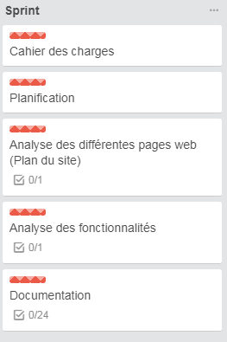**Détails :**

**Cahier des charges :**

Création et validation du cahier des charges avec le chef de projet.

Choix du sujet du projet, et une bref description des objectifs.

Fixation de la période de réalisation, et nombre d’heures à disposition.

**Cahier des charges :**

Planification du projet en utilisant l’outil de projets « Trello ».

Planification des tâches à réaliser et à produire durant le projet.

**Analyse des différentes pages web :**

Identification des différentes pages.

Liens des pages.

Système de sessions, (accès admin uniquement).

**Analyse des fonctionnalités :**

Création d’un mindmap regroupant toutes les fonctionnalités et contenu du site web.

Création d’une maquette du site.

**Documentation :**

Documentation des éléments suivants :

* Création du document
* Mise en page du document (page de garde, styles, table des matières, etc.)
* Introduction et explication du projet
* Planification
* Documentation du sprint du 4 septembre au 12 septembre
* Plan du site
* Fonctionnalités et contenu du site web
* Maquette du site

**Tâche supplémentaire :**

**Analyse de la BDD :**

MCD, MLD, MPD.

# Pages Web

# Conclusion

# Sources et références

Greenshot : Outil de capture d’écran.

http://getgreenshot.org/

Trello : Planification et journal de travail.

<https://trello.com/>

Canva : Outil pour l’analyse des fonctionnalités et contenu du site.

<https://www.canva.com>

Materialize : Framework.

<http://materializecss.com/>

Github

https://github.com